Δελτίο τύπου 6ου Δημοτικού Σχολείου
Διασχολική δράση του 6^{ου} και του 1^{ου} Δημοτικού Σχολείου
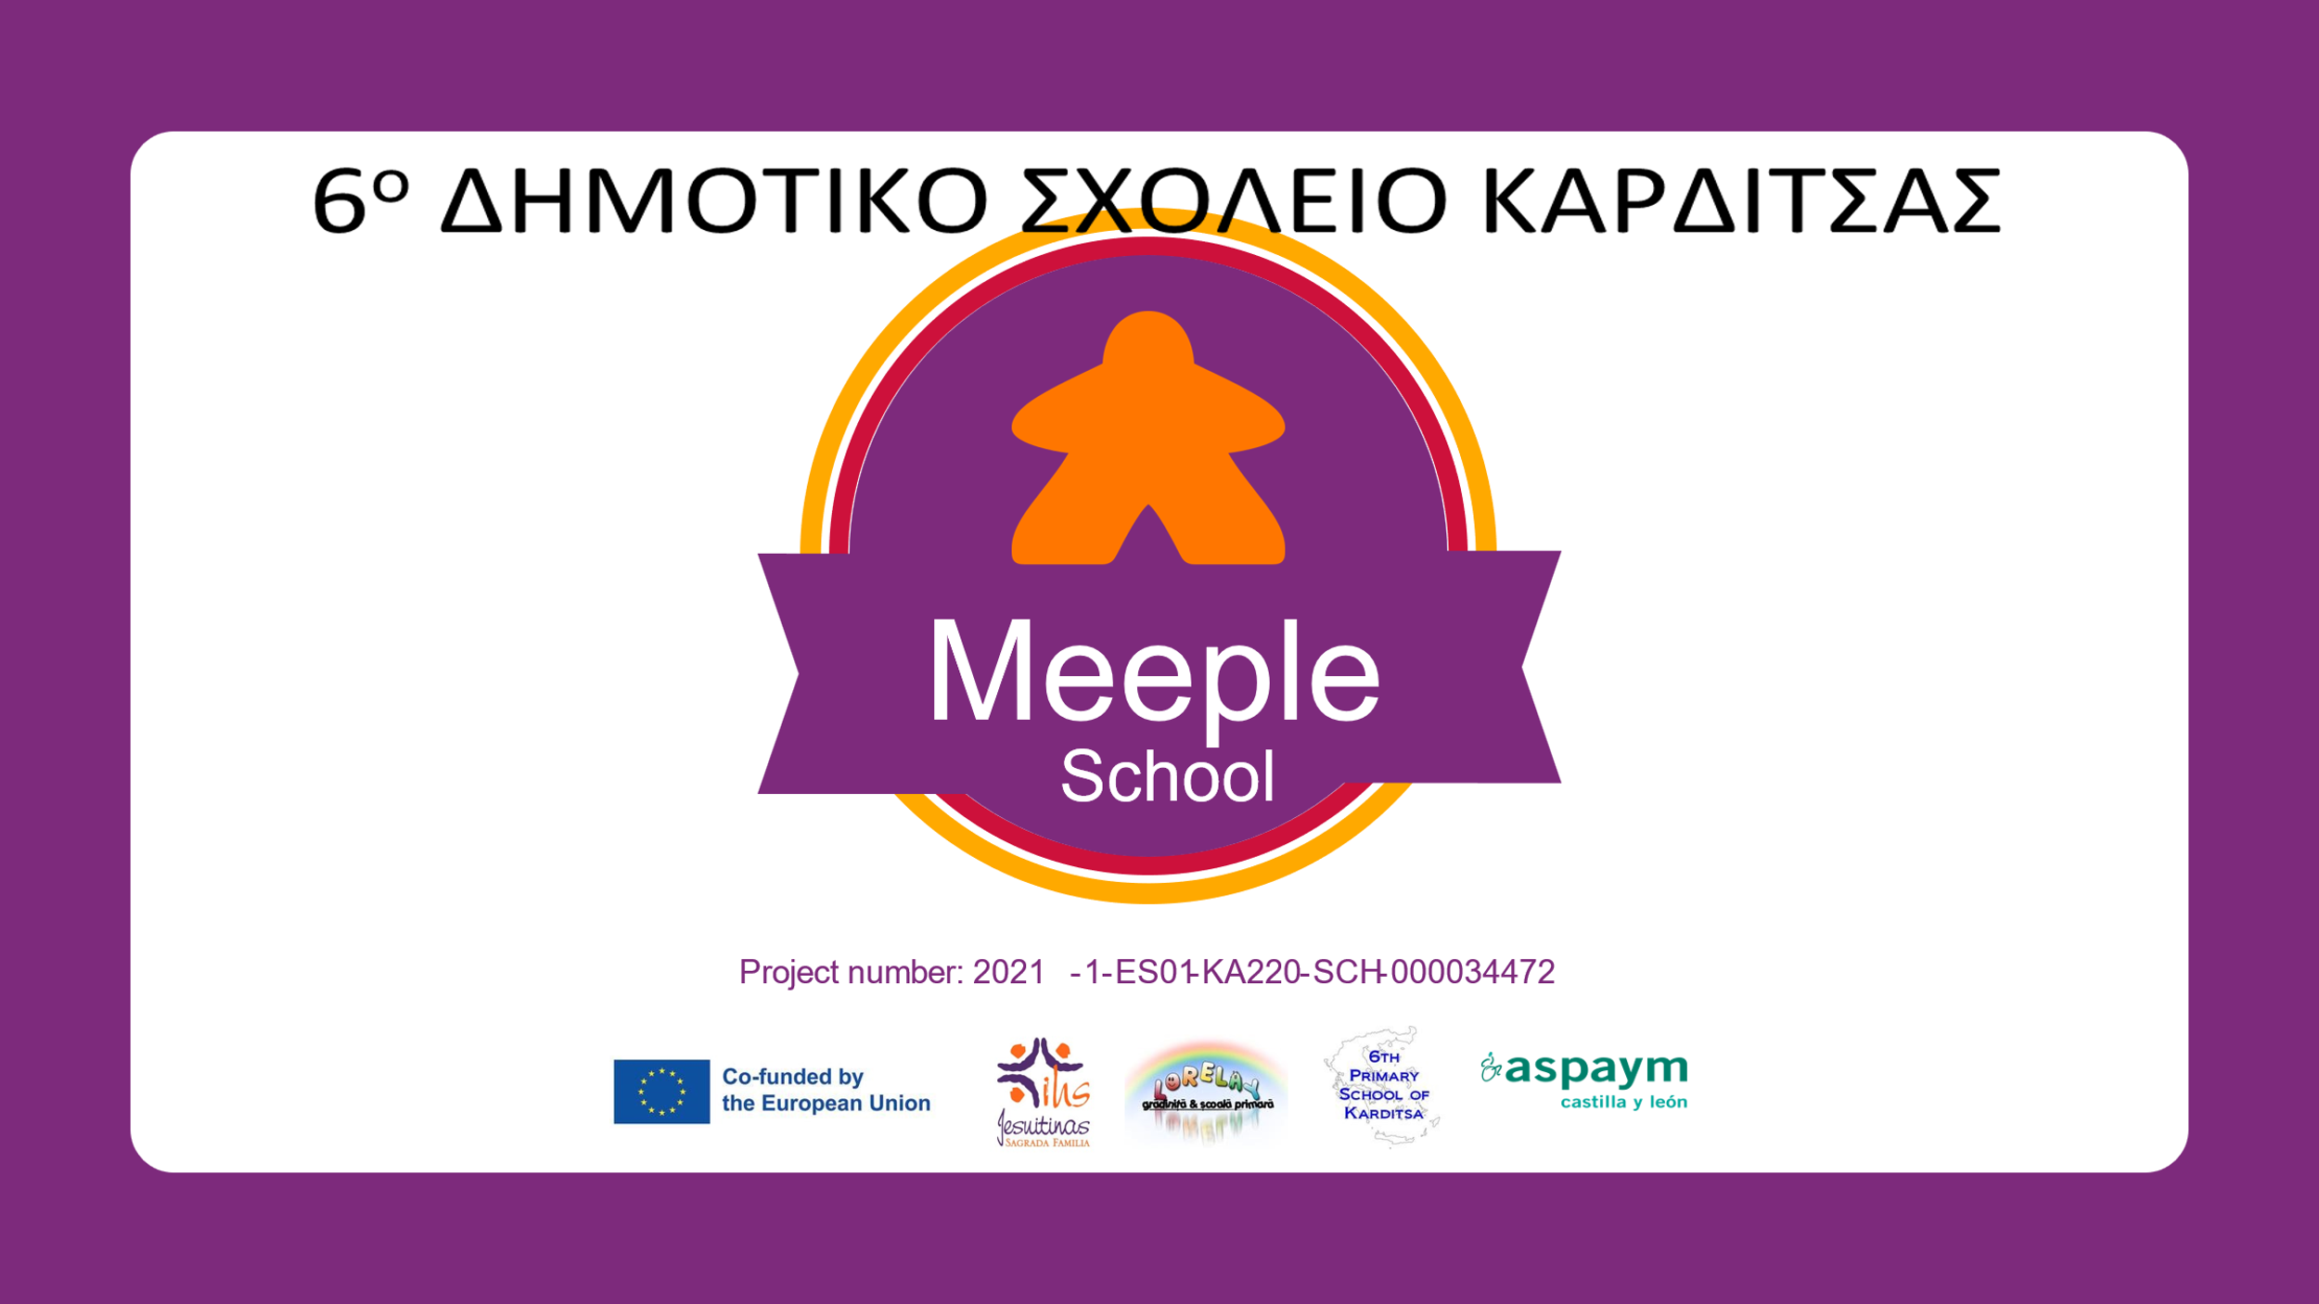
Στις 22 Φεβρουαρίου 2024, ο Διευθυντής και οι εκπαιδευτικοί του τμήματος Γ1 του 6ου Δημοτικού Σχολείου Καρδίτσας υποδέχθηκαν τους μαθητές και τις μαθήτριες των τμημάτων Β1, Β2 και Β3 , του 1ου Δημοτικού Σχολείου Καρδίτσας μαζί με τους εκπαιδευτικούς τους. Έπαιξαν όλοι μαζί σύγχρονα επιτραπέζια παιδαγωγικά παιχνίδια, είχαν μεγάλο ενθουσιασμό και πολλή χαρά κατά την υλοποίηση της δράσης και συνεργάστηκαν με υποδειγματικό τρόπο.
Η υλοποίηση αυτής της διαστολικής δράσης πραγματοποιήθηκε στα πλαίσια της διάχυσής του ευρωπαϊκού προγράμματος Erasmus+ με τίτλο «Meeple School: Development of soft skills in the primary school with modern board games» (Meeple School: Ανάπτυξη των ήπιων δεξιοτήτων στο δημοτικό σχολείο με σύγχρονα επιτραπέζια παιχνίδια).Το πρόγραμμα έχει αναπτύξει μια μεθοδολογία στην οποία τα επιτραπέζια παιχνίδια αποτελούν εργαλείο στη διδασκαλία και την μάθηση με στόχο την ανάπτυξη των βασικών ικανοτήτων όπως ορίζονται από το Συμβούλιο της Ευρώπης καθώς και πολλών ήπιων δεξιοτήτων που είναι απαραίτητες στην γνωστική, νοητική συναισθηματική και κοινωνική ανάπτυξη των μαθητών.
Ευχαριστούμε τους διευθυντές των σχολείων κ Καλύβα Ι. και κ Μουζίνα Απ. για την υποστήριξη τους στην υλοποίηση της δράσης, τις συνοδούς εκπαιδευτικούς του 1^{ου} Δ. Σχολείου, κ.Σέμογλου Ελένη, κ.Μαριάννα Βαλταδώρου και κ.Ανθή Δημητρίου και τις εκπαιδευτικούς του 6^{ου} Δ. Σχολείου, Κουτρουμάνου Μαρία και Διαμαντή Χρυσούλα , υπεύθυνες για την υλοποίηση του προγράμματος.
Για περισσότερες πληροφορίες επισκεφτείτε την ιστοσελίδα του προγράμματος
www.meepleschoolersmusproject.eu
Μπορείτε να κατεβάσετε την εφαρμογή Meeple School App στο κινητό σας

στο Play Store/google.

Το βίντεο της δράσης: https://youtu.be/j9R5FOlciOE

